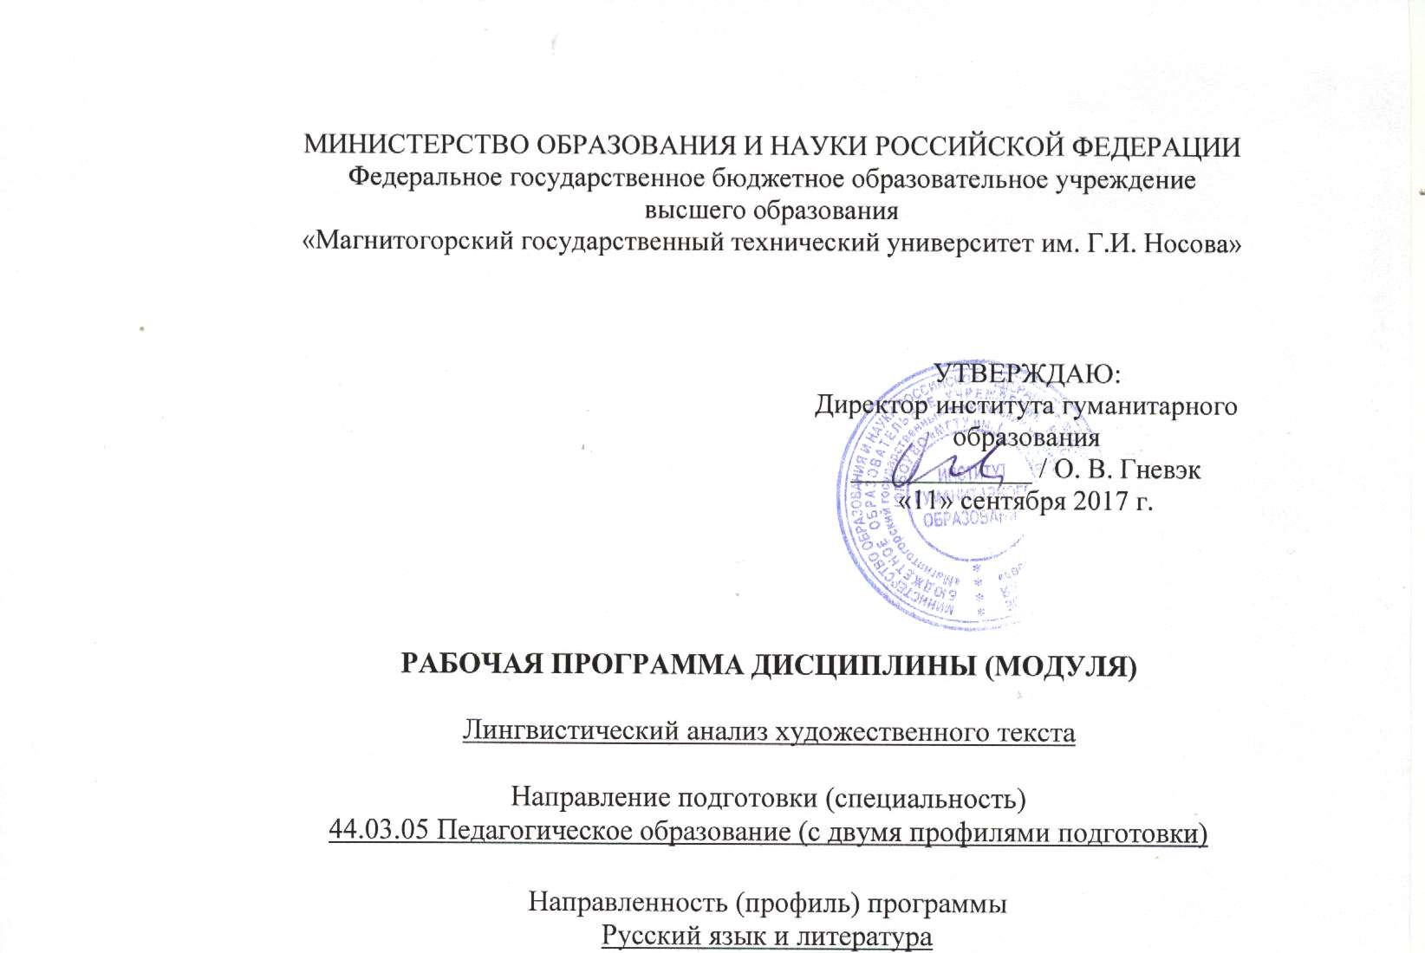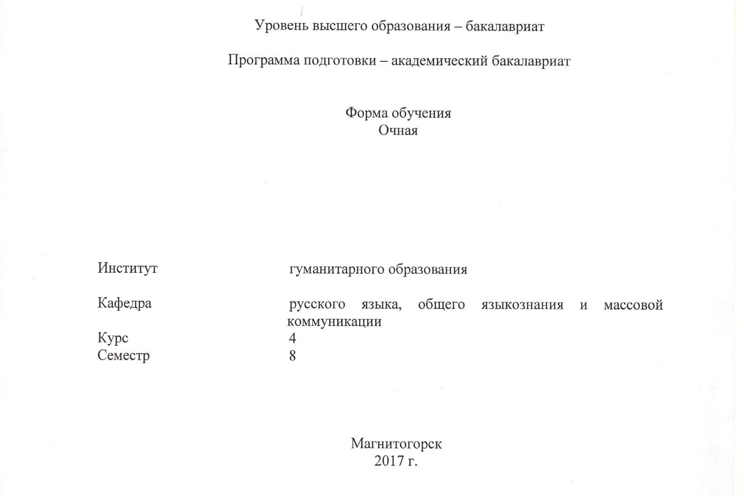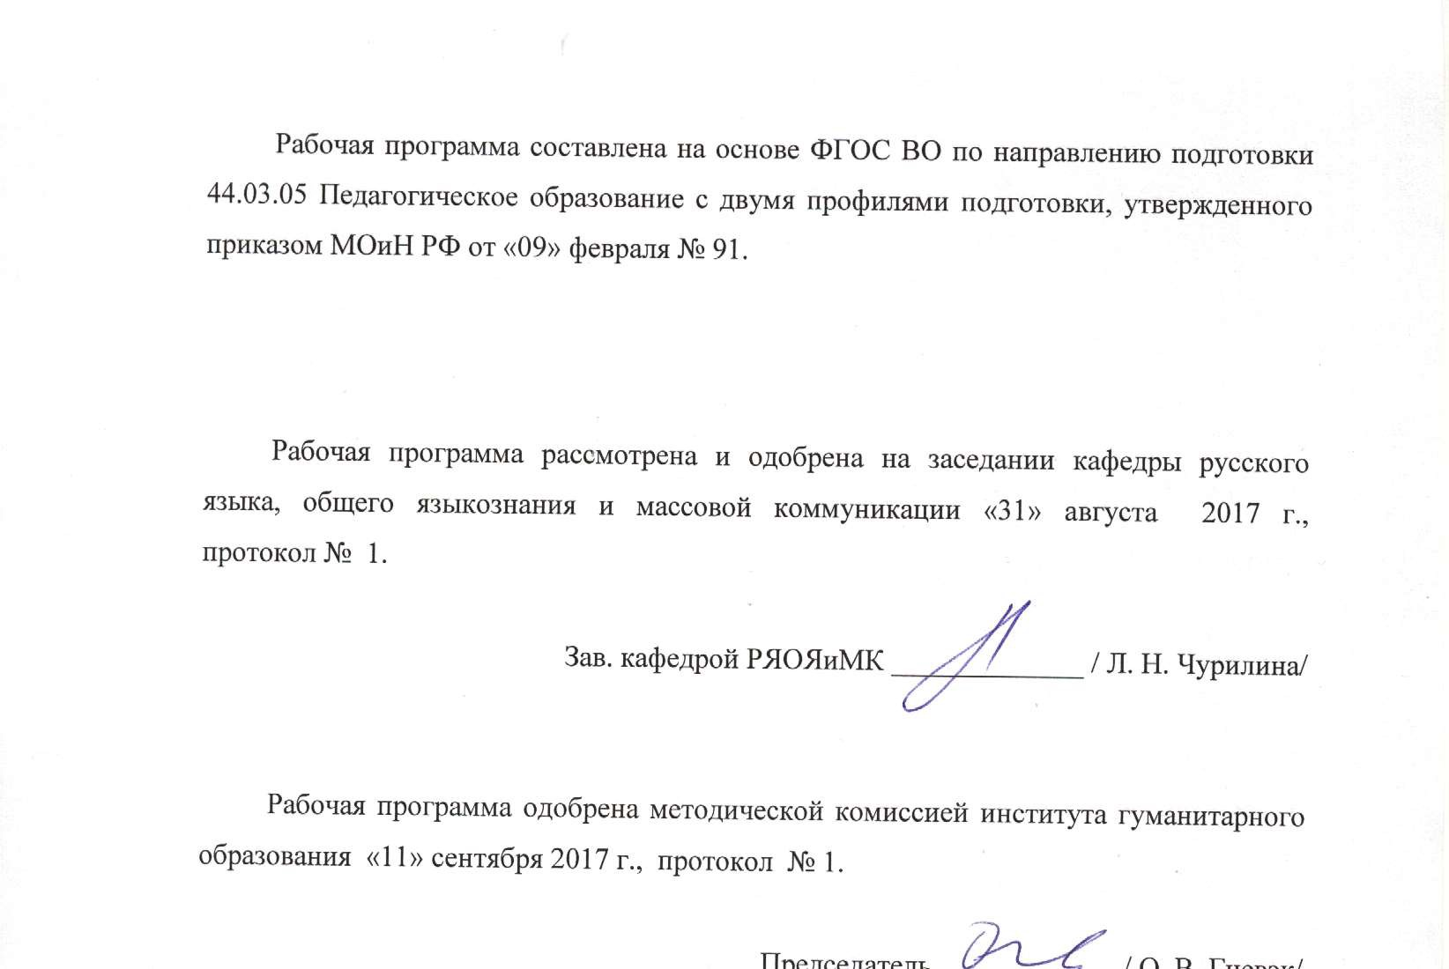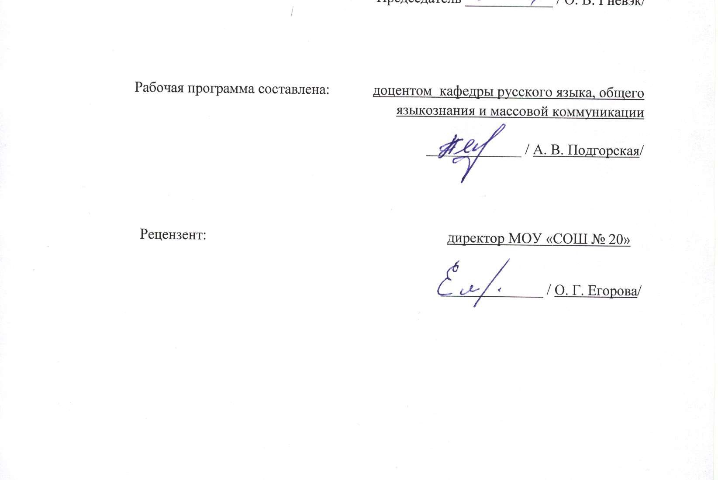

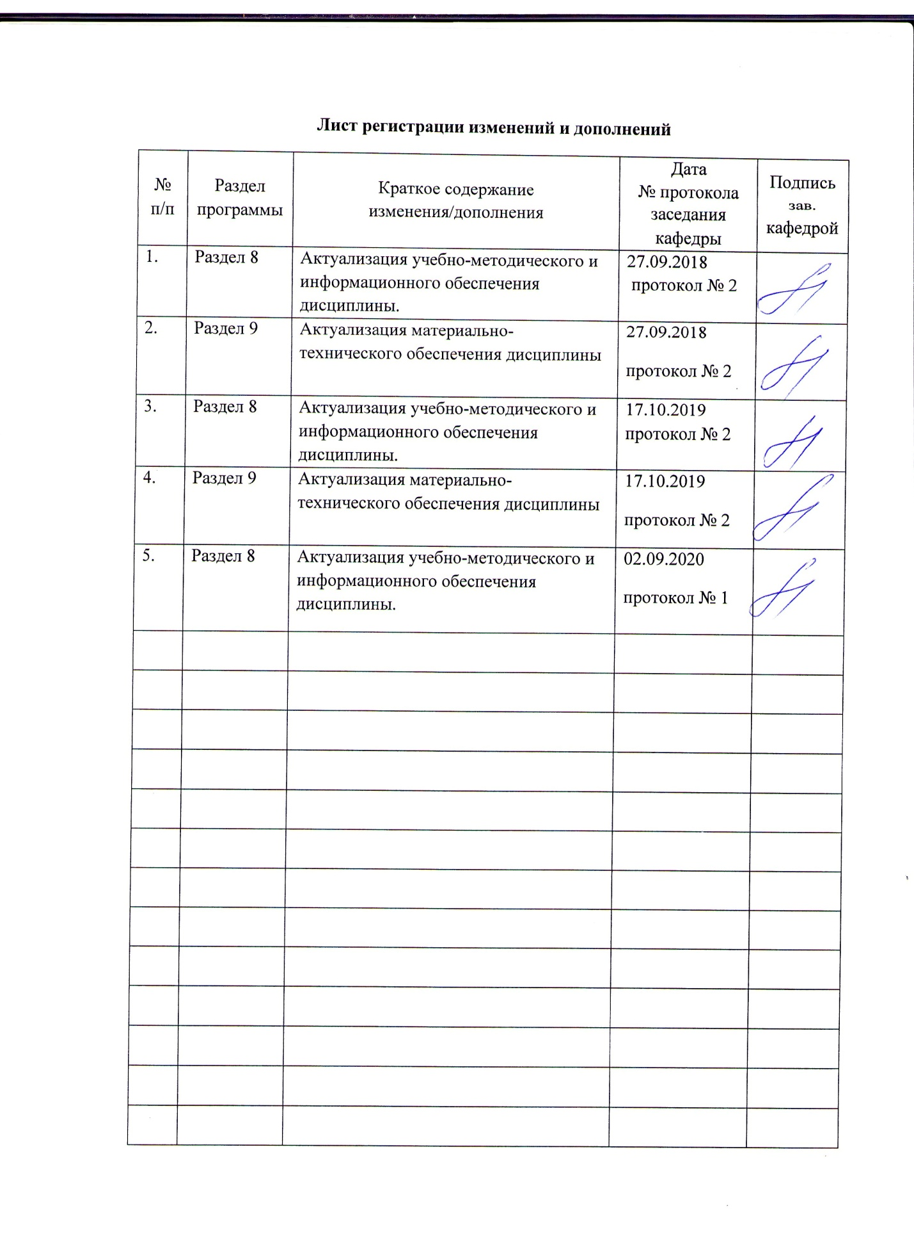

**1 Цели освоения дисциплины**

Целью освоения дисциплины «Лингвистический анализ художественного текста» является формирование филологической культуры студентов, в частности обучение студентов всем видам текстовой деятельности как основе речевой коммуникации.

Достижение указанных целей предполагает решение следующих практических задач: ознакомление студентов со спецификой текста как особой формы коммуникации; освоение методов и методик его анализа, позволяющих объективно интерпретировать его смысл, опираясь на лингвистическую основу текста, включая языковые средства всех уровней и характер их организации.

**2 Место дисциплины в структуре образовательной программы подготовки бакалавра**

Дисциплина «Лингвистический анализ художественного текста» входит в вариативную часть блока 1 образовательной программы подготовки бакалавров по направлению «Педагогическое образование» с двумя профилями подготовки «Русский язык и литература», является обязательной дисциплиной и изучается на 4 курсе в 8 семестре.

Изучение курса «Лингвистический анализ художественного текста» является в университете важный этап в профессиональной подготовке бакалавра, так как он позволяет сформировать важнейшие навыки и умения, связанные с необходимостью осуществления успешной текстовой деятельности. Уровень текстовой компетентности (умение порождать тексты и понимать их) является одним из главных показателей общей культуры человека.

Курс филологического анализа текста имеет обобщающий синтезирующий характер. Он позволяет аккумулировать навыки и умения, полученные студентами в результате изучения ряда лингвистических и литературоведческих дисциплин, т.е. опирается на основательную языковедческую и литературоведческую подготовку студентов.

Для изучения дисциплины «Лингвистический анализ художественного текста» используются знания, умения и владения, сформированные в ходе изучения курсов: «Введение в литературоведение», «Современный русский язык».

Знания (умения, владения), полученные при изучении данного курса, будут необходимы для изучения дисциплин «История зарубежной литературы», «История русской литературы», «Теория литературы», «Литературная критика и редактирование»

Знакомство с методикой лингвистического анализа текстов различных родов литературы и различных жанров, формирование коммуникативных навыков являются обязательным условием написания выпускной квалификационной работы.

**3. Компетенции обучающегося, формируемые в результате освоения дисциплины и планируемые результаты обучения**

В результате освоения дисциплины «Лингвистический анализ художественного текста» обучающийся должен обладать следующими компетенциями

| Структурный элемент компетенции | Уровень освоения компетенций |
| --- | --- |
| ОК-4 способностью к коммуникации в устной и письменной формах на русском и иностранном языках для решения задач межличностного и межкультурного взаимодействия | |
| Знать: | - базовую терминологию текстовых исследований;  - основные признаки текста как организованной совокупности единиц;  - стандартные методики создания различных типов текстов. |
| Уметь: | - грамотно излагать, логически выстраивать, обосновывать собственные высказывания;  -воспринимать информацию, отбирая главное, необходимое для собственных логических построений;  - осуществлять первичную и вторичную текстовую деятельность на основе лингвистического анализа и знания основных ресурсов русского языка. |
| Владеть: | - навыками самоанализа;  - навыками устного и письменного изложения и оформления мысли в соответствии с ситуацией общения и типом текста;  - способностью к обобщению, анализу, восприятию информации. |
| ПК-11 - готовностью использовать систематизированные теоретические и практические знания для постановки и решения исследовательских задач в области образования | |
| Знать: | - основные принципы литературного редактирования текста;  - специфику текста как объекта литературного редактирования;  - систему способов доработки и обработки различных типов текстов. |
| Уметь: | - определять стилистическую функцию языковых единиц в тексте;  - интерпретировать текст с опорой на формальные элементы;  - использовать стилистические ресурсы языка при доработке различных типов текстов. |
| Владеть: | - элементарными навыками комментирования и реферирования текста;  - навыками трансформации и адаптации различных типов текстов;  -навыками самостоятельной работы с текстом, применяя усвоенные теоретические знания в ходе устной и письменной коммуникации. |
| ДПК- 6 способностью применять полученные знания в области теории и истории русского языка и литературы, теории коммуникации, филологического анализа и интерпретации текста в собственной научно-исследовательской деятельности | |
| Знать: | - базовые понятия современной теории филологического анализа;  - иметь представление о принципах сбора и анализа языкового материала и интерпретации текстов различных типов;  - системные взаимосвязи базовых понятий современной теории филологического анализа в их истории и современном состоянии; |
| Уметь: | - адекватно и творчески представлять результаты анализа собранных языковых фактов;  - аргументировать выбор методики интерпретации анализируемого текста;  - интерпретировать тексты различных типов. |
| Владеть: | - навыками аргументированного изложения собственной точки зрения;  - навыками участия в дискуссии;  - системой методик сбора и анализа языковых фактов и интерпретации текстов различных типов в теоретическом, практическом и методологическом аспектах. |

**4. Структура и содержание дисциплины**

Общая трудоемкость дисциплины составляет 4 зачетных единиц 144 акад. часа, в том числе:

– контактная работа – 63, 5 акад. часов:

– аудиторная – 60 акад. часов;

– внеаудиторная – 3, 5 акад. часов

– самостоятельная работа – 44,8 акад. часов;

– подготовка к экзамену – 35,7 акад. часа

| Раздел/ тема  дисциплины | семестр | Аудиторная  контактная работа  (в акад. часах) | | | Самостоятельная работа (в акад. часах) | Вид  самостоятельной  работы | Формы текущего контроля успеваемости  и  промежуточной  аттестации | Код и структурный  элемент компетенции |
| --- | --- | --- | --- | --- | --- | --- | --- | --- |
| лекции | лаборат.  занятия | практич. занят |
| **Раздел 1. 1. Текст как объект анализа** | 8 |  |  |  |  |  |  |  |
| 1.1Введение в лингвистический анализ текста. Текст как объект филологического исследования. | 8 | 2 |  | 4 | 4 | Сопоставительный анализ научных дефиниций. Составление аннотированного списка литературы | Экспресс-опрос на лекции. Тестирование | *ОК-4- зув*  *ДПК-6-зув*  *ПК-11-зув* |
| 1.2Текстовые категории. Система текстовых категорий в концепции И. Р. Гальперина |  | 2 |  | 4 | 8 | Конспектирование глав монографии. Схематическое представление основных положений научной концепции И.Р. Гальперина. Анализ текста в аспекте текстовых категорий | Экспресс-опрос на лекции  Выступление на практическом занятии | *ОК-4- зув*  *ДПК-6-зув*  *ПК-11-зув* |
| 1.3Приемы и методы лингвистического анализа |  | 4 |  | 4 | 8 | Составление аннотированного списка литературы Составление терминологического минимума. | Выступление на практическом занятии.Тестирование | *ОК-4- зув*  *ДПК-6-зув*  *ПК-11-зув* |
| **Итого по разделу** | 8 | **8** |  | **12** | **20** |  |  |  |
| **Раздел 2. Методики лингвистического анализа художественного текста** | 8 |  |  |  |  |  |  |  |
| 2.1. Комплексный лингвистический анализ различных текстов (общая характеристика) | 8 | 4 |  | 8 | 8 | Выполнение индивидуальных заданий, связанных с анализом текста: апробирование методик анализа. Подготовка презентации микроисследования. | Экспресс-опрос на лекции. Выступление на практическом занятии | *ОК-4- зув*  *ДПК-6-зув*  *ПК-11-зув* |
| 2.2. Специфика анализа прозаического текста. | 8 | 6 |  | 8 | 8 | Выполнение индивидуальных заданий, связанных с анализом текста: апробирование методик анализа. Подготовка презентации микроисследования. | Экспресс-опрос на лекции. Выступление на практическом занятии | *ОК-4- зув*  *ДПК-6-зув*  *ПК-11-зув* |
| 2.3. Специфика анализа поэтического текста. | 8 | 6 |  | 8 | 8,8 | Выполнение индивидуальных заданий, связанных с анализом текста: апробирование методик анализа. Подготовка презентации микроисследования. | Выступление на практическом занятии. Тестирование. | *ОК-4- зув*  *ДПК-6-зув*  *ПК-11-зув* |
| **Итого по разделу** | **8** | **16** |  | **24** | **24,8** |  |  |  |
| **Итого по дисциплине** | **8** | **24** |  | **36** | **44,8** |  | **Промежуточный контроль (экзамен)** |  |

**5. Образовательные и информационные технологии**

Для формирования компетенций и реализации предусмотренных видов учебной работы в учебном процессе используются следующие технологии:

Информационная лекция – последовательное изложение материала в дисциплинарной логике, осуществляемое преимущественно вербальными средствами (монолог преподавателя).

Проблемная лекция – изложение материала, предполагающее постановку проблемных и дискуссионных вопросов, освещение различных научных подходов, авторские комментарии, связанные с различными моделями интерпретации изучаемого материала.

Лекция-визуализация – изложение содержания сопровождается презентацией (демонстрацией учебных материалов, представленных в различных знаковых системах, в т.ч. иллюстративных, графических, аудио- и видеоматериалов).

На практических занятиях используются:

- разбор конкретных ситуаций;

- исследовательский метод;

- работа в команде;

- тренинги (навыковые);

В самостоятельной работе используются:

Конспектирование лекций – служит средством развития умст­венных способностей человека (мобилизует внимание, активи­зирует восприятие, мышление), вырабатывает умение в корот­кой и сжатой форме излагать мысли, развивает навыки лите­ратурного изложения, повышает культуру речи.

Поисковый метод – обеспечивает вовлечение учащихся в процесс самостоятельного приобретения знаний, сбора и исследования информации.

Исследовательский метод – организация поисковой, познавательной деятельности учащихся путем постановки учителем познавательных и практических задач, требующих самостоятельного творческого решения.

Обучение в электронной образовательной среде с использованием Интернет-ресурсов (IT-методы).

**6. Учебно-методическое обеспечение самостоятельной работы обучающихся**

**Перечень тем для подготовки к практическим занятиям**

**Тема 1.1 Введение в лингвистический анализ текста. Текст как объект филологического исследования.**

1. Вопрос об определении понятия «текст».
2. Текст и дискурс.
3. Текст в системе языковых уровней.
4. Основные аспекты изучения текста.
5. Современные направления в исследовании текста: лингвистика текста, грамматика текста, стилистика текста, психолингвистическое направление в изучении текста.

**Тема 1.2 Текстовые категории. Система текстовых категорий в концепции И.Р. Гальперина.**

1. Вопрос о соотношении понятий «грамматическая категория» и «категории текста»
2. Классификация текстовых категорий: членимость текста, когезия (внутритекстовые связи), континуум, автосемантия отрезков текста, ретроспекция и проспекция в тексте, модальность текста, интеграция и завершенность текста.

**Тема 1.3 Приемы и методы лингвистического анализа художественного текста**

* 1. Общенаучные методы анализа текста: наблюдение, количественный анализ, моделирование, сравнительно-сопоставительный метод и др.
  2. Общефилологические методы анализа текста: дистрибутивный анализ, контекстологический анализ, компонентный анализ, концептуальный анализ и др.
  3. Частные методы анализа текста: интертекстуальный анализ, семантико-стилистический метод, метод «слово-образ», сопоставительно-стилистический метод, мотивный анализ.

**Тема 2.1 Комплексный филологический анализ различных текстов (общая характеристика)**Понятие о филологическом анализе текста.

1. Лингвистический анализ текста, его разновидности и связь с филологическим анализом текста.
2. Стилистический анализ текста, его этапы и связь с филологическим анализом текста.
3. Литературоведческий анализ текста, его этапы и связь с филологическим анализом текста.

**Тема 2.2 Своеобразие художественного текста и специфика его анализа. Специфика анализа прозаического текста.**

1. Повествование как организующее начало в эпическом произведении.
2. Типы повествования.
3. Строение событийного ряда в эпосе.
4. Эпический сюжет и конфликт.
5. Система персонажей.
6. Пространственно-временная организация.

**Тема 2.3 Специфика анализа поэтического текста.**

1. Субъектная организация лирического произведения.
2. Проблема анализа образа лирического героя.
3. Специфика использования изобразительно-выразительных средств в лирическом произведении.
4. Сюжетная лирика.

**Перечень заданий для самостоятельного микроисследования**

1. Основные методологические принципы филологического анализа художественного текста, сформулированные в работах Л. В. Щербы
2. Основные принципы филологического анализа, сформулированные в работах В. В. Виноградова.
3. Формы работы с художественным текстом, предлагаемые Н. М. Шанским.
4. Последовательность анализа художественного текста, предлагаемая Л. А. Новиковым.
5. Специфика анализа художественного текста по Л. Ю. Максимову. Понятие о художественно-речевых доминантах и оппозициях.
6. Методика поуровнего анализа стихотворного текста (М. Л. Гаспаров, Л. Ф. Тарасов и др.)
7. Лирические и эпические признаки стихотворения в прозе И.С. Тургенева «Воробей».
8. Многоуровневый лингво-смысловой анализ стихотворения М.Ю. Лермонтова «Сосна».
9. Образность и звуковая организация стихотворения Ф.И. Тютчева «Весенние воды».
10. Мелодический строй стихотворения А.А. Фета «Шепот, робкое дыханье …».
11. Предметно-логические и эмоционально-экспрессивные структуры в стихотворении А.С. Пушкина «Осень» и в стихотворении А.А. Фета «Осень».
12. Количественный анализ лексики стихотворения М.Ю. Лермонтова «Парус».
13. Исследование грамматического уровня стихотворения К. Бальмонта «Я мечтою ловил уходящие тени…». Лингво-смысловой анализ стихотворения А.А. Фета «Пришла, - и тает все вокруг…» (семантико-стилистический метод).
14. Анализ стихотворения М.Ю. Лермонтова «Парус» (метод стилистического эксперимента).
15. Анализ стихотворения А.С. Пушкина «На холмах Грузии лежит ночная мгла…» (сопоставительно-стилистический метод).
16. Избирательный (детерминантный) подход к анализу стихотворения А.А.Блока «О весна, без конца и без краю …».
17. Комплексный филологический анализ стихотворения А.А. Фета «Я пришел к тебе с приветом…».
18. Словесные ряды в рассказе И.А.Бунина «Темные аллеи».
19. Композиционная и художественная значимость деталей в рассказе А.П. Чехова «Толстый и тонкий».
20. Композиционная роль деталей в повести А.С. Пушкина «Станционный смотритель».
21. Особенности авторского повествования в повести А.П. Чехова «Степь».
22. Остраненность изображения военного совета в Филях в романе Л.Н. Толстого «Война и мир».
23. Художественно-стилистическое своеобразие повествования в рассказе А.П. Чехова «Спать хочется».
24. Художественно-стилистическое своеобразие повествования в рассказе В.М. Шукшина «Срезал».
25. Избирательный (детерминантный) подход к анализу драмы А.Н. Островского «Гроза».

**Тесты для самопроверки**

Прочитайте внимательно задания теста. В каждом задании может быть 1, 2 и более правильных ответов. Номера выбранных ответов отметьте в бланке ответов под номером выполненного Вами задания.

**I.** Выберите правильные определения текста (может быть 1, 2 и более правильных ответов)

1. Текст – единица языкового строя.
2. Текст – результат употребления языка.
3. Текст – синтаксическая единица, более протяженная, чем предложение.
4. Текст – высшая коммуникативная единица.
5. Текст – явление, важнейшей категорией которого является содержание, выра-женное в словесной форме.

**II**. Отметьте понимание текста как предмета курса "Филологический анализ текста".

1. Тексты изучаются как языковой материал, позволяющий составить модель языковой системы
2. Тексты изучаются как особым образом организованные языковые индивидуаль-но-динамические системы, языковые единицы которых выполняют коммуникативно-эстетическую функцию
3. Тексты изучаются с точки зрения отражения в них закономерностей в развитии литературного языка конкретной эпохи

**III**. Отметьте специфические признаки художественных текстов, которыми они обладают в отличие от текстов других стилей.

1. Коммуникативная целенаправленность.
2. Структурно-смысловое единство.
3. Упорядоченная последовательность единиц, его составляющих.
4. Эстетическое воздействие.
5. Высшая степень свободы языкового употребления.

**IV**. Укажите, кто из отечественных исследователей выводит язык художественной литературы за пределы функциональных разновидностей русского литературного языка.

1. А. И. Гвоздев
2. Р. А. Будагов
3. Д. Н. Шмелев
4. Л. Ю. Максимов
5. М. Н. Кожина

**V**. Определите, соблюдение какого методологического принципа предусматривает в процессе анализа текста учет взаимодействия в нем общеязыкового и индивидуально-авторского.

1. Принцип историзма.
2. Принцип учета взаимосвязи, взаимообусловленности формы и содержания произведения.
3. Принцип уровневого подхода к анализу текста.
4. Принцип координации общего и отдельного.

**VI**. Отметьте метод лингвистического анализа, органической частью которого является прием сопоставления единиц текста с элементами общенародного языка.

1. Метод стилистического эксперимента.
2. Семантико-стилистический метод.
3. Сопоставительно-стилистический метод.
4. Метод количественного анализа текста.

**VII.** Выберите правильные характеристики образа автора.

1. "Лирическое я" тождественно личности поэта.
2. Образ автора как некое подобие образов героев литературного произведения.
3. Образ автора тождественен личности автора произведения.
4. Образ автора как обобщенный образ творчества.
5. Образ автора как точка видения, с которой изображается действительность.

**VIII.** Отметьте, что изображает лирическое стихотворение.

1. Предметы
2. Событие
3. Ряд ассоциаций поэта
4. Мысли поэта
5. Чувства поэта

**IX**. Укажите, к какому композиционному типу относится стихотворение "Сосна" М. Ю. Лермонтова.

1. Сопоставление двух образов, диалектически взаимодействующих
2. Развитие и трансформация одного центрального образа
3. Логическое развитие темы

**X**. Отметьте правильное понимание словесного ряда художественного текста.

1. Словесный ряд не отличается от контекста
2. Словесный ряд отличается от таких явлений, как синонимический ряд, семантическая или тематическая группа
3. Слово – компонент словесного ряда
4. Словесный ряд – это последовательность языковых единиц разных ярусов, объединенных композиционной ролью
5. Словесный ряд может быть прерывным

**XI**. Укажите на правильные характеристики образа рассказчика. Рассказчик обладает "всеведением"

1. Образ рассказчика обозначается местоимением "я" в композиции художественного произведения
2. Повествование рассказчика ведется в третьем лице
3. Рассказчик не выделяется стилистически
4. В художественном произведении может быть один, два и более рассказчиков

**XII.** Отметьте, в каком художественном произведении отсутствует речь повествователя.

1. Лирическое произведение
2. Эпическое произведение
3. Драматургическое произведение

**7. Оценочные средства для проведения промежуточной аттестации**

Виды промежуточной аттестации по дисциплине «Лингвистический анализ художественного текста» в соответствии с учебным планом: экзамен – 5 семестр.

**а) Планируемые результаты обучения и оценочные средства для проведения промежуточной аттестации.**

|  |  |  |
| --- | --- | --- |
| Структурный  элемент  компетенции | Планируемые результаты обучения | Оценочные средства |
| **ОК-4 способностью к коммуникации в устной и письменной формах на русском и иностранном языках для решения задач межличностного и межкультурного взаимодействия** | | |
| Знать | - базовую терминологию стилистических исследований;  - основные признаки текста как организованной совокупности единиц;  - стандартные методики создания различных типов текстов; | Перечень теоретических вопросов к экзамену: 1. Понятие о тексте, его признаках и категориях. Текст как форма коммуникации.   1. 2.Структура текста. Уровни текста и единицы.   3.Вторичная коммуникативная деятельность (восприятие, интерпретация, понимание).  4. Общефилологические методы анализа текста.  5.Частные методы филологического анализа текста.  **Тесты:**  *I.* Отметьте понимание текста как предмета курса "Филологический анализ текста".  1.Тексты изучаются как языковой материал, позволяющий составить модель языковой системы  2.Тексты изучаются как особым образом организованные языковые индивидуально-динамические системы, языковые единицы которых выполняют коммуникативно-эстетическую функцию  3.Тексты изучаются с точки зрения отражения в них закономерностей в развитии литературного языка конкретной эпохи  *II.* Укажите, кто из отечественных исследователей выводит язык художественной литературы за пределы функциональных разновидностей русского литературного языка.  1.А. И. Гвоздев  2.Р. А. Будагов  3.Д. Н. Шмелев  4.Л. Ю. Максимов  5.М. Н. Кожина |
| Уметь | - грамотно излагать, логически выстраивать, обосновывать собственные высказывания;  - воспринимать информацию, отбирая главное, необходимое для собственных логических построений;  - осуществлять первичную и вторичную текстовую деятельность на основе лингвистического анализа и знания основных ресурсов русского языка. | **Примерные практические задания для экзамена:**  *I.* Прочитайте стихотворение В. Хлебникова «Перевертень».  1.Проанализируйте особенности связности стихотворения.  2.Найдите в тексте стихотворения В. Хлебникова «Перевертень» палиндромы (слова, одинаково читающиеся справа налево и слева направо) и определите их текстовые функции.  *II****.*** Отметьте специфические признаки художественных текстов, которыми они обладают в отличие от текстов других стилей (может быть 1, 2 и более правильных ответов)  1.Коммуникативная целенаправленность.  2.Структурно-смысловое единство.  3.Упорядоченная последовательность единиц, его составляющих.  4.Эстетическое воздействие.  5.Высшая степень свободы языкового употребления. |
| Владеть | - навыками самоанализа;  - навыками устного и письменного изложения и оформления мысли в соответствии с ситуацией общения и типом текста;  - способностью к обобщению, анализу, восприятию информации; | **Пример комплексного задания по курсу:**  **Выполните сопоставительно-стилистический анализ двух переводов стихотворения Гейне.** Установите сходство и различие в языковом оформлении общего идейного содержания. Обратите особое внимание на лексический и звуковой (ритм, рифмы, фоника) уровни стихотворений.  М.Лермонтов  На севере диком стоит одиноко  на голой вершине сосна  И дремлет, качаясь, и снегом сыпучим  Одете, как ризой, она.  И снится ей всё, что в пустыне далекой,  В том крае, где солнца восход.  Одна и грустна на утесе горючем  Прекрасная пальма растёт.  Ф.Тютчев  На севере мрачном, на дикой скале.  Кедр одинокий под снегом белеет,  И сладко заснул он в инистой мгле.  И сон его буря лелеет.  Про юную пальму снится ему,  Что в краю отдалённом Востока  Под мирной лазурью, на светлом холму  Стоит и растёт одинока. |
| **ПК-11 - готовностью использовать систематизированные теоретические и практические знания для постановки и решения исследовательских задач в области образования** | | |
| Знать | - основные принципы литературного редактирования текста;  - специфику текста как объекта литературного редактирования;  - систему способов доработки и обработки различных типов текстов. | Перечень теоретических вопросов к экзамену:  1. 1. Текстоцентризм в современном гуманитарном знании. 2. 2. Основные категории текста. 3. 3.Текстообразующий потенциал языковых единиц.   4.Соотношение понятий текст и дискурс.  5.Основные средства межфразовой связи.  **Тесты:**  *I.* Определите, соблюдение какого методологического принципа предусматривает в процессе анализа текста учет взаимодействия в нем общеязыкового и индивидуально-авторского.  1.Принцип историзма.  2.Принцип учета взаимосвязи, взаимообусловленности формы и содержания произведения.  3.Принцип уровневого подхода к анализу текста.  4.Принцип координации общего и отдельного.  *II****.*** Отметьте метод лингвистического анализа, органической частью которого является прием сопоставления единиц текста с элементами общенародного языка.  1.Метод стилистического эксперимента.  2.Семантико-стилистический метод.  3.Сопоставительно-стилистический метод.  4.Метод количественного анализа текста. |
| Уметь | - определять стилистическую функцию языковых единиц в тексте;  - интерпретировать текст с опорой на формальные элементы;  - использовать стилистические ресурсы языка при доработке различных типов текстов. | **Примерные практические задания для экзамена:**  *I***.** Укажите различные тропы – эпитеты, сравнения, олицетворения, метафоры и т. д. Дайте стилистическую оценку использованию в речи лексических образных средств.  1. Ненастный день потух; ненастной ночи мгла по небу стелется одеждою свинцовой (П.). 2. Осыпал лес свои вершины, сад обнажил свое чело, дохнул сентябрь. И георгины дыханьем ночи обожгло (Фет.). 3. Ягнёночек кудрявый месяц гуляет в голубой траве (Ес.). 4. Туч вечерних червонный ковер самоцветными нёсся шелками (Луг.). 5. И сбежались с уральской кручи горностаевым мехом тучи (Н. А.). 6. Целый день осыпаются с кленов силуэты багряных сердец (Заб.). 7. Его зарыли в шар земной, а был он лишь солдат. Всего, друзья, солдат простой без званий и наград (Орл.). 8. Не там ли жизнь, где молодость – курсивом. А старость – неразборчивый петит (Инб.). 9. Ах, зимою застынут фарфором шесть кистей рябины в снегу, точно чашечки перевернутые, темно-огненные внизу (Возн.). 10. На асфальт растаявшего пригорода, сбросивши пальто и буквари, девочка в хрустальном шаре прыгалок тихо отделилась от земли (Возн.).  *II.* Укажите на правильные характеристики образа рассказчика. Рассказчик обладает "всеведением" (может быть 1, 2 и более правильных ответов)  1.Образ рассказчика обозначается местоимением "я" в композиции художественного произведения  2.Повествование рассказчика ведется в третьем лице  3.Рассказчик не выделяется стилистически  4.В художественном произведении может быть один, два и более рассказчиков |
| Владеть | - элементарными навыками комментирования и реферирования текста;  - навыками трансформации и адаптации различных типов текстов;  -навыками самостоятельной работы с текстом, применяя усвоенные теоретические знания в ходе устной и письменной коммуникации. | **Пример комплексного задания по курсу:**  **Выполните комплексный филологический анализа текста по плану**:  1) определение жанра произведения;  2) характеристика архитектоники текста и выделение в его структуре сквозных повторов;  3) рассмотрение структуры повествования;  4) анализ пространственно-временной организации произведения;  5) рассмотрение системы образов текста;  6) выявление элементов интертекста, определяющих связь рассматриваемого произведения с другими произведениями русской и мировой литературы;  7) обобщающая характеристика идейно-эстетического содержания текста. |
| **ДПК- 6 способностью применять полученные знания в области теории и истории русского языка и литературы, теории коммуникации, филологического анализа и интерпретации текста в собственной научно-исследовательской деятельности** | | |
| Знать | - базовые понятия современной теории филологического анализа;  - иметь представление о принципах сбора и анализа языкового материала и интерпретации текстов различных типов;  - системные взаимосвязи базовых понятий современной теории филологического анализа в их истории и современном состоянии; | Перечень теоретических вопросов к экзамену: 1.Место филологического анализа текста в текстоведении. Цель и специфика филологического анализа текста (художественного и нехудожественного).  2.Лингвистический и литературоведческий аспекты анализа художественного текста.  3.Стилистический и филологический аспекты анализа текста.  4.Современные направления в изучении текста. Аспекты текстового анализа.  5.Художественный текст как объект лингвистического, стилистического, литературоведческого анализа.  **Тесты:**  ***I.***Укажите, к какому композиционному типу относится стихотворение "Сосна" М. Ю. Лермонтова.  1.Сопоставление двух образов, диалектически взаимодействующих  2.Развитие и трансформация одного центрального образа  3.Логическое развитие темы  ***II****.* Отметьте правильное понимание словесного ряда художественного текста.  1.Словесный ряд не отличается от контекста  2.Словесный ряд отличается от таких явлений, как синонимический ряд, семантическая или тематическая группа  3.Слово – компонент словесного ряда  4.Словесный ряд – это последовательность языковых единиц разных ярусов, объединенных композиционной ролью  5.Словесный ряд может быть прерывным |
| Уметь | - адекватно и творчески представлять результаты анализа собранных языковых фактов;  - аргументировать выбор методики интерпретации анализируемого текста;  - интерпретировать тексты различных типов. | **Примерные практические задания для экзамена:**  *I.* Определите, какие языковые приемы изобразительности использованы в стихотворении, подчеркните их:  **\*\*\***  *В колокол, мирно дремавший, с налёта тяжелая бомба*  *Грянула; с треском кругом от неё разлетелись осколки;*  *Он же вздрогнул. и к народу могучие медные звуки*  *Вдаль потекли, негодуя, гудя и на бой созывая.*  (А. Толстой)  а) метафора,  б) ассонанс,  в) инверсия,  г) аллитерация,  д) эпитет,  ж)олицетворение,  з) сравнение.  *II.* Выберите правильные характеристики образа автора (может быть 1, 2 и более правильных ответов)  1."Лирическое я" тождественно личности поэта.  2.Образ автора как некое подобие образов героев литературного произведения.  3.Образ автора тождественен личности автора произведения.  4.Образ автора как обобщенный образ творчества.  5.Образ автора как точка видения, с которой изображается действительность. |
| Владеть | - навыками аргументированного изложения собственной точки зрения;  - навыками участия в дискуссии;  - системой методик сбора и анализа языковых фактов и интерпретации текстов различных типов в теоретическом, практическом и методологическом аспектах. | **Пример комплексного задания по курсу:**  **Выполните лингвопоэтический анализ прозаического текста (И.А. Бунин "Легкое дыхание) по плану:**  **I. Особенности структуры текста.**  1. Соотнесите "реальную" хронологию событий и "авторскую" логику событий. Установите различие между фабулой и сюжетом.  2.Выделите элементы сюжета; в чем состоит своеобразие построения сюжета рассказа?  3. Проанализируйте лингвостилистические оппозиции, выражающие развитие сюжета:  а) противопоставление образа Оли Мещерской и классной дамы;  б) соотношение разных речевых структур в композиции текста (авторская речь, диалог, роль психологического повествования от 3-го лица, внутренний монолог, несобственно-прямая речь), закономерности их чередования;  в) противопоставление разных точек зрения на происходящее; определение авторской позиции и форм её воплощения:  - различная синтаксическая организация кольцевой части и всего рассказа;  - введение эмоционально окрашенных деталей; повторное описание деталей , кладбища могилы, дубового креста, фарфорового медальона) в новом сюжетном и эмоциональном контексте;  - психологически острые ремарки к репликам диалога Оли Мещерской с начальницей;  - противопоставление видовременных форм (функция глагольного вида и времени).  **II. Лексика текста**.  1. Выделите все составляющие доминанты **легкое дыхание**; обозначьте расширение значения образа в финальной фразе; покажите средства выражения мысли автора о легком дыхании в заключительном предложении.  2. Дайте характеристику доминанты **ветер;** выпишите все признаки ветра, рассыпанные в рассказе; докажите, что **дыхание** и **ветер** образуют смыкающиеся лексико-семантические поля.  3. Выделите и охарактеризуйте лексико-семантические поля:  а) тепло-радость;  б) блеск-холод;  в) легкость, свобода, естественность, простота - выдумка, мечта;  г) жизнь - смерть.  Определите их функциональную роль в организации смысла текста.  **III.** Приведите **различные точки зрения на идейно-эстетическое содержание**, на "моральный облик" героини, на роль композиции в создании "эффекта легкого дыхания" (Л.С. Выготский, А.А. Жолковский, С.П. Антонов).  **IV. Выводы.** |

**б) Порядок проведения промежуточной аттестации, показатели и критерии оценивания.**

Промежуточная аттестация по дисциплине «Лингвистический анализ художественного текста» включает теоретические вопросы, позволяющие оценить уровень усвоения обучающимися знаний, и практические задания, выявляющие степень сформированности умений и владений, проводится в виде тестирования или по билетам. Тестовые задания и билеты составляются в соответствии с материалом учебной дисциплины. Экзаменационный билет включает 2 теоретических вопроса и одно практическое задание.

Подготовка к экзамену заключается в изучении и тщательной проработке студентом учебного материала дисциплины с учётом учебников, лекционных и семинарских занятий, сгруппированном в виде контрольных вопросов.

На экзамен по курсу (в том числе и на итоговое тестирование) студент обязан представить:

− полный конспект лекций (даже в случаях разрешения свободного посещения учебных занятий);

− полный конспект семинарских занятий (даже в случаях разрешения свободного посещения учебных занятий);

− реферат (рефераты) по указанной преподавателем тематике (в случае пропусков ( по неуважительной или уважительной причине) в качестве отработки пропущенного материала);

− конспекты дополнительной литературы по курсу (в качестве отработки пропущенного материала).

На экзамене по билетам студент даёт ответы на вопросы билета после предварительной подготовки. Студенту предоставляется право отвечать на вопросы билета без подготовки по его желанию. Преподаватель имеет право задавать дополнительные вопросы, если студент недостаточно полно осветил тематику вопроса, если затруднительно однозначно оценить ответ, если студент не может ответить на вопрос билета, если студент отсутствовал на занятиях в семестре.

Качественной подготовкой к экзамену является:

* 1. - полное знание всего учебного материала по курсу, выражающееся в строгом соответствии излагаемого студентом материалу учебника, лекций и семинарских занятий;
  2. - свободное оперирование материалом, выражающееся в выходе за пределы тематики конкретного вопроса с целью оптимально широкого освещения вопроса (свободным оперированием материалом не считается рассуждение на общие темы, не относящиеся к конкретно поставленному вопросу);
  3. - демонстрация знаний дополнительного материала;
  4. - чёткие правильные ответы на дополнительные вопросы, задаваемые экзаменатором с целью выяснить объём знаний студента.
  5. Неудовлетворительной подготовкой, вследствие которой студент не сдаёт экзамен, является:
  6. - недостаточное знание всего учебного материала по курсу, выражающееся в слишком общем соответствии либо в отсутствии соответствия излагаемого студентом материалу учебника, лекций и семинарских занятий;
  7. - нечёткие ответы или отсутствие ответа на дополнительные вопросы, задаваемые экзаменатором с целью выяснить объём знаний студента;
  8. - отсутствие подготовки к экзамену или отказ студента от сдачи экзамена.

**Критерии оценки**

- на оценку **«отлично»** – студент должен показать высокий уровень сформированности компетенций не только на уровне воспроизведения и объяснения информации, но и интеллектуальные навыки решения проблем и задач, нахождения уникальных ответов к проблемам, оценки и вынесения критических суждений;

– на оценку **«хорошо»** – студент должен показать знания не только на уровне воспроизведения и объяснения информации, но и интеллектуальные навыки решения проблем и задач, нахождения уникальных ответов к проблемам;

– на оценку **«удовлетворительно»** – студент должен показать знания на уровне воспроизведения и объяснения информации, интеллектуальные навыки решения простых задач;

– на оценку **«неудовлетворительно**» – студент не может показать знания на уровне воспроизведения и объяснения информации, не может показать интеллектуальные навыки решения простых задач.

1. **Учебно-методическое и информационное обеспечение дисциплины**

|  |  |  |  |  |  |  |
| --- | --- | --- | --- | --- | --- | --- |
| 1. Филологический анализ текста (на материале произведений русской литературы I трети XIX века) : учебно-методическое пособие / Т. Е. Абрамзон, А. П. Власкин, Т. Б. Зайцева и др. ; МГТУ. - Магнитогорск : МГТУ, 2016. - 1 электрон. опт. диск (CD-ROM). - Загл. с титул. экрана. - URL: https://magtu.informsystema.ru/uploader/fileUpload?name=2555.pdf&show=dcatalogues/1/1130357/2555.pdf&view=true (дата обращения: 14.05.2020). - Макрообъект. - Текст : электронный. - Сведения доступны также на CD-ROM.  2. Филологический анализ текста (на материале произведений русской литературы II трети XIX века) : учебно-методическое пособие / Т. Е. Абрамзон, А. П. Власкин, Т. Б. Зайцева и др. ; МГТУ. - Магнитогорск : МГТУ, 2016. - 1 электрон. опт. диск (CD-ROM). - Загл. с титул. экрана. - URL: https://magtu.informsystema.ru/uploader/fileUpload?name=2554.pdf&show=dcatalogues/1/1130356/2554.pdf&view=true (дата обращения: 14.05.2020). - Макрообъект. - Текст : электронный. - Сведения доступны также на CD-ROM. | | | | | | |
| 3. Филологический анализ текста (на материале произведений русской литературы последней трети XIX века) : учебно-методическое пособие / Т. Е. Абрамзон, А. П. Власкин, Т. Б. Зайцева и др. ; МГТУ. - Магнитогорск : МГТУ, 2016. - 1 электрон. опт. диск (CD-ROM). - Загл. с титул. экрана. - URL: https://magtu.informsystema.ru/uploader/fileUpload?name=2553.pdf&show=dcatalogues/1/1130355/2553.pdf&view=true (дата обращения: 14.05.2020). - Макрообъект. - Текст : электронный. - Сведения доступны также на CD-ROM. | | | | | | |
|  |  | |  |  | |  |
| **б)** **Дополнительная** **литература:** | | | | | | |
| 1. Подгорская, А. В. Филологический анализ поэтического текста : учебно-методическое пособие / А. В. Подгорская ; МГТУ. - Магнитогорск : МГТУ, 2016. - 1 электрон. опт. диск (CD-ROM). - Загл. с титул. экрана. - URL: https://magtu.informsystema.ru/uploader/fileUpload?name=2718.pdf&show=dcatalogues/1/1132025/2718.pdf&view=true (дата обращения: 14.05.2020). - Макрообъект. - Текст : электронный. - Сведения доступны также на CD-ROM.  2. Мосунова, Л. А.  Анализ художественных текстов : учебник и практикум для вузов / Л. А. Мосунова. — 2-е изд., испр. и доп. — Москва : Издательство Юрайт, 2020. — 228 с. — (Высшее образование). — ISBN 978-5-534-11942-8. — Текст : электронный // ЭБС Юрайт [сайт]. — URL: <https://urait.ru/bcode/457074> (дата обращения: 28.09.2020).  3. «Журнальный зал» («ЖЗ»)»: [Электронный ресурс]: электронная библиотека литературно-художественных и гуманитарных журналов. – Режим доступа: [https://magazines.gorky.media/](https://magazines.gorky.media/%20) – Загл. с экрана. | | | | | | |
|  |  | |  |  | |  |
| **в)** **Методические** **указания:** | | | | | | |
| Методические указания по самостоятельной работе студентов (усвоению лекционного материала, подготовке к практическим занятиям и подготовке к экзамену) представлены в Приложении 1. | | | | | | |
|  |  | |  |  | |  |
| **г)** **Программное** **обеспечение** **и** **Интернет-ресурсы:** | | | | | | |
|  | | | | | | |
|  |  | |  |  | |  |
| **Программное** **обеспечение** | | | | | | |
|  | Наименование ПО | № договора | | | Срок действия лицензии |  |
|  | MS Windows 7 Professional(для классов) | Д-1227-18 от 08.10.2018 | | | 11.10.2021 |  |
|  | MS Windows 7 Professional (для классов) | Д-757-17 от 27.06.2017 | | | 27.07.2018 |  |
|  | MS Office 2007 Professional | № 135 от 17.09.2007 | | | бессрочно |  |
|  | FAR Manager | свободно распространяемое ПО | | | бессрочно |  |
|  | 7Zip | Свободно  распространяемое ПО | | | бессрочно |  |
|  |  |  | | |  |  |
| **Профессиональные** **базы** **данных** **и** **информационные** **справочные** **системы** | | | | | | |
|  | Название курса | | | Ссылка | |  |
|  |  |
|  | Национальная информационно-аналитическая система – Российский индекс научного цитирования (РИНЦ) | | | URL: https://elibrary.ru/project_risc.asp | |  |
|  | Поисковая система Академия Google (Google Scholar) | | | URL: https://scholar.google.ru/ | |  |
|  | Электронная база периодических изданий East View Information Services, ООО «ИВИС» | | | https://dlib.eastview.com/ | |  |
|  | Информационная система - Единое окно доступа к информационным ресурсам | | | URL: http://window.edu.ru/ | |  |
|  | Электронные ресурсы библиотеки МГТУ им. Г.И. Носова | | | http://magtu.ru:8085/marcweb2/Default.asp | |  |

1. Материально-техническое обеспечение дисциплины

Материально-техническое обеспечение дисциплины включает:

|  |  |
| --- | --- |
| Учебные аудитории для проведения занятий лекционного типа | Доска, мультимедийные средства хранения, передачи и представления информации. |
| Учебные аудитории для проведения практических занятий, групповых и индивидуальных консультаций, текущего контроля и промежуточной аттестации | Доска, мультимедийный проектор, экран |
| Помещения для самостоятельной работы обучающихся | Персональные компьютеры с пакетом MS Office, выходом в Интернет и с доступом в электронную информационно-образовательную среду университета |
| Помещение для хранения и профилактического обслуживания учебного оборудования | Стеллажи для хранения учебно-наглядных пособий и учебно-методической документации. |

**Приложение 1**

**Методические рекомендации для самостоятельной работы студентов**

В процессе выполнения самостоятельной работы студенты должны научиться воспринимать сведения на слух, фиксировать информацию в виде записей в тетрадях, работать с письменными текстами, самостоятельно извлекая из них полезные сведения и оформляя их в виде тезисов, конспектов, систематизировать информацию в виде заполнения таблиц, составления схем. Важно научиться выделять главные мысли в лекции преподавателя либо в письменном тексте; анализировать явления; определять свою позицию к полученным на занятиях сведениям, четко формулировать ее; аргументировать свою точку зрения: высказывать оценочные суждения; осуществлять самоанализ. Необходимо учиться владеть устной и письменной речью; вести диалог; участвовать в дискуссии; раскрывать содержание изучаемой проблемы в монологической речи; выступать с сообщениями и докладами.

**Конспект лекции.** Смысл присутствия студента на лекции заключает во включении его в активный процесс слушания, понимания и осмысления материала, подготовленного преподавателем. Этому способствует конспективная запись полученной информации, с помощью которой в дальнейшем можно восстановить основное содержание прослушанной лекции.

Для успешного выполнения этой работы советуем:

- подготовить отдельные тетради для каждого предмета. Запись в них лучше вести на одной стороне листа, чтобы позднее на чистой странице записать дополнения, уточнения, замечания, а также собственные мысли. С помощью разноцветных ручек или фломастеров можно будет выделить заголовки, разделы, термины и т.д.

- не записывать подряд все, что говорит лектор. Старайтесь вначале выслушать и понять материал, а затем уже зафиксировать его, не упуская основных положений и выводов. Сохраняйте логику изложения. Обратите внимание на необходимость точной записи определений и понятий.

- оставить место на странице свободным, если не успели осмыслить и записать часть информации. По окончанию занятия с помощью однокурсников, преподавателя или учебника вы сможете восстановить упущенное.

- уделять внимание грамотному оформлению записей. Научитесь графически ясно и удобно располагать текст: вычленять абзацы, подчеркивать главные мысли, ключевые слова, помешать выводы в рамки и т.д. Немаловажное значение имеет и четкая структура лекции, в которую входит план, логически выстроенная конструкция освещения каждого пункта плана с аргументами и доказательствами, разъяснениями и примерами, а также список литературы по теме.

- научиться писать разборчиво и быстро. Чтобы в дальнейшем не тратить время на расшифровку собственных записей, следите за аккуратностью почерка, не экономьте бумагу за счет уплотнения текста. Конспектируя, пользуйтесь общепринятыми сокращениями слов и условными знаками, если есть необходимость, то при-думайте собственные сокращения.

- уметь быстро и четко переносить в тетрадь графические рисунки и таблицы. Для этих целей приготовьте прозрачную линейку, карандаш и резинку. Старайтесь как можно точнее скопировать изображение с доски. Если наглядный материал трудно воспроизводим в условиях лекции, то сделайте его словесное описание с обобщающими выводами.

- просмотреть свои записи после окончания лекции. Подчеркните и отметьте разными цветами фломастера важные моменты в записях. Исправьте неточности, внесите необходимые дополнения. Не тратьте время на переписывание конспекта, если он оказался не совсем удачным. Совершенствуйтесь, записывая последующие лекции.

**Подготовка к практическим занятиям.** Они предназначены для углубленного изучения отдельных тем и курсов. По форме проведения обычно представляют собой решение задач, обсуждение докладов, беседу по плану или дискуссию по проблеме.

Подготовка к занятиям заключается, прежде всего, в освоении того теоретического материала, который выносится на обсуждение. Для этого необходимо в первую очередь перечитать конспект лекции или разделы учебника, в которых присутствует установочная информация. Изучение рекомендованной литературы необходимо сделать максимально творчески – не просто укладывая в память новые сведения, а осмысливая и анализируя материал. Закрепить свои знания можно с помощью записей, выписок или тезисного конспекта.

Если семинар представлен докладами, то основная ответственность за его проведение лежит на докладчиках. Как сделать это успешно смотрите в разделе «Доклад». Однако роль остальных участников семинара не должна быть пассивной. Студенты, прослушав доклад, записывают кратко главное его содержание и задают выступающему уточняющие вопросов. Чем более основательной была домашняя подготовка по теме, тем активнее происходит обсуждение проблемных вопросов. На семинаре всячески поощряется творческая, самостоятельная мысль, дается возможность высказать критические замечания.

Беседа по плану представляет собой заранее подготовленное совместное об-суждение вопросов темы каждым из участников. Эта форма потребует от студентов не только хорошей самостоятельной проработки теоретического материала, но и умение участвовать в коллективной дискуссии: кратко, четко и ясно формулировать и излагать свою точку зрения перед сокурсниками, отстаивать позицию в научном споре, присоединяться к чужому мнению или оппонировать другим участникам.

**Доклад** представляет собой устную форму сообщения информации. Он используется в вузе на семинарских занятиях и на научных студенческих конференциях.

Подготовка доклада осуществляется в два этапа: написание письменного текста на заданную тему и подготовка устного выступления перед аудиторией слушателей с освещением этой темы. Письменный доклад оформляется как реферат.

При работе над докладом следует учесть некоторые специфические особенности:

* Объем доклада должен согласовываться со временем, отведенным для выступления.
* При выборе темы нужно учитывать не только собственные интересы, но и интересы потенциальных слушателей. Ваше сообщение необходимо согласовывать с уровнем знаний и потребностей публики.
* Подготовленный текст доклада должен хорошо восприниматься на слух. Даже если отобранный вами материал сложен и неоднозначен, говорить желательно просто и ясно, не перегружая речь наукообразными оборотами и специфическими терминами.

Следует отметить, что иногда преподаватель не требует от студентов письменного варианта доклада и оценивает их работу исключительно по устному выступлению. Но значительно чаще письменный доклад проверяется и его качество также оценивается в баллах. Вне зависимости от того, нужно или не нужно будет сдавать на проверку текст будущего выступления, советуем не отказываться от письменной записи доклада. Это поможет избежать многих ошибок, которые случаются во время устной импровизации: отклонение от темы, нарушения логической последовательности, небрежное обращение с цитатами, злоупотребление деталями и т.д. Если вы хорошо владеете навыками свободной речи и обладаете высокой культурой мышления, то замените письменный доклад составлением тезисного плана. С его помощью зафиксируйте основные мысли и идеи, выстройте логику повествования, отберите яркие и точные примеры, сформулируйте выводы.

При подготовке к устному выступлению возьмите на вооружение некоторые советы:

* Лучший вариант выступления перед аудиторией – это свободная речь, не осложненная чтением текста. Но если у вас не выработано умение общаться с публикой без бумажки, то не пытайтесь сделать это сразу, без подготовки. Осваивать этот опыт нужно постепенно, от доклада к докладу увеличивая объем речи без заглядывания в текст.
* Если вы намерены считывать доклад с заготовленных письменных записей, то постарайтесь, чтобы чтение было «художественным»: обозначайте паузой логические переходы от части к части, выделяйте интонационно особо важные мысли и аргументы, варьируйте темп речи.
* Читая доклад, не торопитесь, делайте это как можно спокойнее. Помните, что скорость произношения текста перед слушателями всегда должна быть более медленной, чем скорость вашей повседневной речи.
* Сверьте письменный текст с хронометром, для этого прочитайте его несколько раз с секундомером в руках. В случае, если доклад окажется слишком длинным или коротким, проведите его реконструкцию. Однако вместе с сокращениями или дополнениями не «потеряйте» тему. Не поддавайтесь искушению рассказать все, что знаете – полно и подробно.
* Обратите внимание на тембр и силу вашего голоса. Очень важно, чтобы вас было слышно в самых отдаленных частях аудитории, и при этом вы не «глушили» вблизи вас находящихся слушателей. Варьируйте тембр речи, он придаст ей выразительность и поможет избежать монотонности.
* Следите за своими жестами. Чрезмерная жестикуляция отвлекает от содержания доклада, а полное ее отсутствие снижает действенную силу выступления. Постарайтесь избавиться от жестов, демонстрирующих ваше волнение (когда крутятся ручки, теребятся пуговицы, заламываются пальцы). Используйте жесты – выразительные, описательные, подражательные, указующие – для полноты передачи ваших мыслей.
* Установите зрительный контакт с аудиторией. Не стоит все время смотреть в окно, опускать глаза или сосредотачиваться на тексте. Старайтесь зрительно общаться со всеми слушателями, переводя взгляд от одних к другим. Не обращайте внимание на опоздавших и не прерываете свой доклад замечаниями. Но вместе с тем следите за реакцией публики на ваше выступление (одобрение, усталость, интерес, скуку) и если сможете, вносите коррективы в речь с целью повышения интереса к его содержанию.
* Отвечать на вопросы в конце выступления надо кратко, четко и уверенно, без лишних подробностей и повторов. Постарайтесь предугадать возможные вопросы своих слушателей и подготовиться к ним заранее. Но если случится, что вы не знаете ответа на заданный вам вопрос, не бойтесь в этом признаться. Это значительно лучше, чем отвечать не по существу или отшучиваться.
* Проведите генеральную репетицию своего доклада перед друзьями или близкими. Это поможет заранее выявить некоторые недостатки – стилистически слабые места, труднопроизносимые слова и фразы, затянутые во времени части и т.д. Проанализируйте свою дикцию, интонации, жесты. Сделайте так, чтобы они помогали, а не мешали успешно представить публики подготовленный вами доклад.

**Презентация** – современный способ устного или письменного представления информации с использованием мультимедийных технологий.

Существует несколько вариантов презентаций.

* Презентация с выступлением докладчика
* Презентация с комментариями докладчика
* Презентация для самостоятельного просмотра, которая может демонстрироваться перед аудиторией без участия докладчика.

Подготовка презентации включает в себя несколько этапов:

1. Планирование презентации

От ответов на эти вопросы будет зависеть всё построение презентации:

* каково предназначение и смысл презентации (демонстрация результатов научной работы, защита дипломного проекта и т.д.);
* какую роль будет выполнять презентация в ходе выступления (сопровождение доклада или его иллюстрация);
* какова цель презентации (информирование, убеждение или анализ);
* на какое время рассчитана презентация (короткое - 5-10 минут или продолжительное - 15-20 минут);
* каков размер и состав зрительской аудитории (10-15 человек или 80-100; преподаватели, студенты или смешенная аудитория).

2. Структурирование информации

* в презентации не должна быть менее 10 слайдов, а общее их количество превышать 20 - 25.
* основными принципами при составлении презентации должны быть ясность, наглядность, логичность и запоминаемость;
* презентация должна иметь сценарий и четкую структуру, в которой будут отражены все причинно-следственные связи,
* работа над презентацией начинается после тщательного обдумывания и написания текста доклада, который необходимо разбить на фрагменты и обозначить связанные с каждым из них задачи и действия;
* первый шаг – это определение главной идеи, вокруг которой будет строиться презентация;
* часть информации можно перевести в два типа наглядных пособий: текстовые, которые помогут слушателям следить за ходом развертывания аргументов и графические, которые иллюстрируют главные пункты выступления и создают эмоциональные образы.
* сюжеты презентации могут разъяснять или иллюстрировать основные положения доклада в самых разнообразных вариантах.

Очень важно найти правильный баланс между речью докладчика и сопровождающими её мультимедийными элементами.

Для этого целесообразно:

* определить, что будет представлено на каждом слайде, что будет в это время говориться, как будет сделан переход к следующему слайду;
* самые важные идеи и мысли отразить и на слайдах и произнести словами, тогда как второстепенные – либо словами, либо на слайдах;
* информацию на слайдах представить в виде тезисов – они сопровождают подробное изложение мыслей выступающего, а не наоборот;
* для разъяснения положений доклада использовать разные виды слайдов: с текстом, с таблицами, с диаграммами;
* любая презентация должна иметь собственную драматургию, в которой есть:

«завязка» - пробуждение интереса аудитории к теме сообщения (яркий наглядный пример);

«развитие» - демонстрация основной информации в логической последовательности (чередование текстовых и графических слайдов);

«кульминация» - представление самого главного, нового, неожиданного (эмоциональный речевой или иллюстративный образ);

«развязка» - формулирование выводов или практических рекомендаций (видеоряд).

3. Оформление презентации

Оформление презентации включает в себя следующую обязательную информацию:

Титульный лист

- представляет тему доклада и имя автора (или авторов);

- на защите курсовой или дипломной работы указывает фамилию и инициалы научного руководителя или организации;

- на конференциях обозначает дату и название конференции.

План выступления

- формулирует основное содержание доклада (3-4 пункта);

- фиксирует порядок изложения информации;

Содержание презентации

- включает текстовую и графическую информацию;

- иллюстрирует основные пункты сообщения;

- может представлять самостоятельный вариант доклада;

Завершение

- обобщает, подводит итоги, суммирует информацию;

- может включать список литературы к докладу;

- содержит слова благодарности аудитории.

4. Дизайн презентации

Текстовое оформление

* Не стоит заполнять слайд слишком большим объемом информации - лучше всего запоминаются не более 3-х фактов, выводов, определений.
* Оптимальное число строк на слайде – 6 -11.
* Короткие фразы запоминаются визуально лучше. Пункты перечней не должны превышать двух строк на фразу.
* Наибольшая эффективность достигается тогда, когда ключевые пункты отображаются по одному на каждом отдельном слайде
* Если текст состоит из нескольких абзацев, то необходимо установить крас-ную строку и интервал между абзацами.
* Ключевые слова в информационном блоке выделяются цветом, шрифтом или композиционно.
* Информацию предпочтительнее располагать горизонтально, наиболее важную - в центре экрана.
* Не следует злоупотреблять большим количеством предлогов, наречий, прилагательных, вводных слов.
* Цифровые материалы лучше представить в виде графиков и диаграмм – таблицы с цифровыми данными на слайде воспринимаются плохо.
* Необходимо обратить внимание на грамотность написания текста. Ошибки во весь экран производят неприятное впечатление

Шрифтовое оформление

* Шрифты без засечек (Arial, Tahoma, Verdana) читаются легче, чем гротески. Нельзя смешивать различные типы шрифтов в одной презентации.
* Шрифтовой контраст можно создать посредством размера шрифта, его толщины, начертания, формы, направления и цвета;
* Для заголовка годится размер шрифта 24-54 пункта, а для текста - 18-36 пунктов.
* Курсив, подчеркивание, жирный шрифт используются ограниченно, только для смыслового выделения фрагментов текста.
* Для основного текста не рекомендуются прописные буквы.

Цветовое оформление

* На одном слайде не используется более трех цветов: фон, заголовок, текст.
* Цвет шрифта и цвет фона должны контрастировать – текст должен хорошо читаться, но не резать глаза.
* Для фона предпочтительнее холодные тона.
* Существуют не сочетаемые комбинации цветов. Об этом можно узнать в специальной литературе.
* Черный цвет имеет негативный (мрачный) подтекст. Белый на черном читается плохо.
* Если презентация большая, то есть смысл разделить её на части с помощью цвета – разный цвет способен создавать разный эмоциональный настрой.
* Нельзя выбирать фон, который содержит активный рисунок.

Композиционное оформление

* Следует соблюдать единый стиль оформления. Он может включать определенный шрифт (гарнитура и цвет), фон цвета или фоновый рисунок, декоративный элемент небольшого размера и т.д.
* Не приемлемы стили, которые будут отвлекать от презентации.
* Крупные объекты в композиции смотрятся неважно.
* Вспомогательная информация (управляющие кнопки) не должна преобладать над основной (текстом и иллюстрацией).
* Для серьезной презентации отбираются шаблоны, выполненные в деловом стиле.

Анимационное оформление

* Основная роль анимации – дозирования информации. Аудитория, как правило, лучше воспринимает информацию порциями, небольшими зрительными фрагментами.
* Анимация используется для привлечения внимания или демонстрации развития какого-либо процесса
* Не стоит злоупотреблять анимационными эффектами, которые отвлекают от содержания или утомляют глаза читающего.
* Особенно нежелательно частое использование таких анимационных эффектов как вылет, вращение, волна, побуквенное появление текста.

Звуковое оформление

* Музыкальное сопровождение призвано отразить суть или подчеркнуть особенности темы слайда или всей презентации, создать определенный эмоциональный настрой.
* Музыку целесообразно включать тогда, когда презентация идет без словесного сопровождения.
* Звуковое сопровождение используется только по необходимости, поскольку даже фоновая тихая музыка создает излишний шум и мешает восприятию содержания.
* Необходимо выбрать оптимальную громкость, чтобы звук был слышан всем слушателем, но не был оглушительным.

Графическое оформление

* Рисунки, фотографии, диаграммы призваны дополнить текстовую информацию или передать её в более наглядном виде.
* Нельзя представлять рисунки и фото плохого качества или с искаженными пропорциями.
* Желательно, чтобы изображение было не столько фоном, сколько иллюстрацией, равной по смыслу самому тексту, чтобы помочь по-новому понять и раскрыть его.
* Следует избегать некорректных иллюстраций, которые неправильно или двусмысленно отражают смысл информации.
* Необходимо позаботиться о равномерном и рациональном использовании пространства на слайде: если текст первичен, то текстовой фрагмент размещается в левом верхнем углу, а графический рисунок внизу справа и наоборот.
* Иллюстрации рекомендуется сопровождать пояснительным текстом. Подписи к картинкам лучше выполнять сбоку или снизу, если это только не название самого слайда.
* Если графическое изображение используется в качестве фона, то текст на этом фоне должен быть хорошо читаем.

Таблицы и схемы

* Не стоит вставлять в презентацию большие таблицы – они трудны для восприятия. Лучше заменить их графиками, построенными на основе этих таблиц.
* Если все же таблицу показать надо, то следует оставить как можно меньше строк и столбцов, отобрав и разместив только самые важные данные.
* При использовании схем на слайдах необходимо выровнять ряды блоков схемы, расстояние между блоками, добавить соединительные схемы при помощи инструментов Автофигур,
* При создании схем нужно учитывать связь между составными частями схемы: если они равнозначны, то заполняются одним шрифтом, фоном и текстом, если есть первостепенная информация, то она выделяется особым способом с помощью организационных диаграмм.

Аудио и видео оформление

* Видео, кино и теле материалы могут быть использованы полностью или фрагментарно в зависимости от целей, которые преследуются.
* Продолжительность фильма не должна превышать 15-25 минут, а фрагмента – 4-6 минут.
* Нельзя использовать два фильма на одном мероприятии, но показать фрагменты из двух фильмов вполне возможно.

**Подготовка к экзамену.** Готовиться к экзамену нужно заранее и в несколько этапов. Для этого:

* Просматривайте конспекты лекций сразу после занятий. Это поможет разобраться с непонятными моментами лекции и возникшими вопросами, пока еще лекция свежа в памяти.
* Бегло просматривайте конспекты до начала следующего занятия. Это позволит «освежить» предыдущую лекцию и подготовиться к восприятию нового материала.
* Каждую неделю отводите время для повторения пройденного материала.

Непосредственно при подготовке:

* Упорядочьте свои конспекты, записи, задания.
* Прикиньте время, необходимое вам для повторения каждой части (блока) материала, выносимого на зачет.
* Составьте расписание с учетом скорости повторения материала, для чего
* Разделите вопросы для зачёта на знакомые (по лекционному курсу, семинарам, конспектированию), которые потребуют лишь повторения и новые, которые придется осваивать самостоятельно. Начните с тем хорошо вам известных и закрепите их с помощью конспекта и учебника. Затем пополните свой теоретический багаж новыми знаниями, обязательно воспользовавшись рекомендованной литературой.
* Правильно используйте консультации, которые проводит преподаватель. Приходите на них с заранее проработанными самостоятельно вопросами. Вы можете получить разъяснение по поводу сложных, не до конца понятых тем, но не рассчитывайте во время консультации на исчерпывающую информации по содержанию всего курса.